Cenník predajňa PD Bošáca – platný od 28.09.2020
Bravčové mäso cena s dph
Bravčové stehno 4,40€ 10%DPH
Bravčové plece 3,60€ 10%DPH
Bravčová krkovička 3,90€ 10%DPH
Bravčové karé 4,50€ 10%DPH
Bravčový bok 3,00€ 10%DPH
Bravčové koleno zadné 3,00€ 10%DPH
Bravčové koleno predné 2,60€ 10%DPH
Bravčové nožičky 0,10€ 20%DPH
Bravčová pečeň 1,60€ 20%DPH
Bravčová sviečková 6,80€ 10%DPH
Bravčová hlava 1,60€ 20%DPH
Bravčový chvost 1,70€ 20%DPH
Bravčové kosti 0,50€ 10%DPH
Bravčová slanina 1,60€ 20%DPH
Bravčový lalok 2,60€ 10%DPH
Bravčová koža 0,10€ 20%DPH
Bravčová krkovička bk 4,90€ 10%DPH
Bravčové karé bk 5,20€ 10%DPH
Bravčové rebrá 2,20€ 10%DPH
Bravčové rebro na gril 3,30€ 10%DPH
Bravčové koleno zadné bk 3,30€ 10%DPH

Cenník predajňa PD Bošáca – platný od 28.09.2020
Hovädzie mäso cena s dph
Hovädzie stehno 6,60€ 10%DPH
Hovädzia roštenka nízka 8,00€ 10%DPH
Hovädzia roštenka vysoká 5,70€ 10%DPH
Hovädzí krk bk 5,70€ 10%DPH
Hovädzia nožina 5,70€ 10%DPH
Hovädzia slabina 4,20€ 10%DPH
Hovädzia pravá sviečková 21,10€ 10%DPH
Hovädzia falošná sviečková 8,90€ 10%DPH
Hovädzie plece 6,30€ 10%DPH
Hovädzie rebro + hruď 3,10€ 10%DPH
Hovädzie kosti 0,40€ 10%DPH

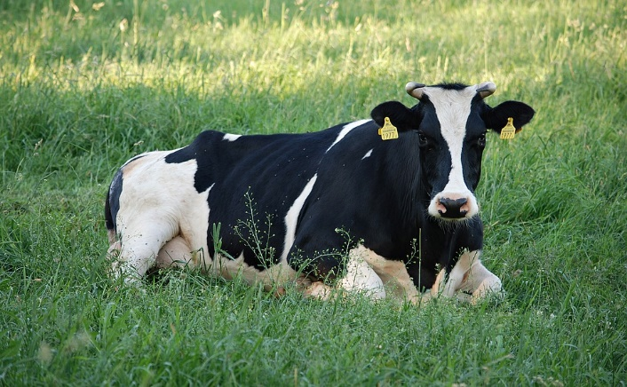

Cenník predajňa PD Bošáca, Nové Mesto nad Váhom – platný od 28.09.2020
Mäsové výrobky cena s dph
Bratislavské párky 4,80€
Bravčový bok plnený klobáskovým mäsom 6,40€
Bravčové mäso vo vlastnej šťave – sklo 6,20€
Bravčové koleno vo vlastnej šťave 4,30€
Bravčová masť 2,50€
Domáca fašírka 4,70€
Domáca sekaná 4,70€
Hovädzie mäso vo vlastnej šťave – sklo 8,50€
Huspenina družstevná 5,60€
Jaternica mäsová svetlá 5,20€
Jaternica mäsová tmavá 5,20€
Klobása jelenia 8,50€
Klobása bošácka 5,50€
Klobása ipeľská 3,90€
Klobása pikantná 5,50€
Klobása pohronská 5,50€
Klobása gazdovská 5,50€
Klobásová zmes – sklo 6,80€
Mäsiarsky bochník 4,70€
Obyčajné párky 3,80€
Oškvarková nátierka 6,50€
Oškvarky krájané 5,50€
Oškvarky mleté 6,00€
Paprikový lalok 3,90€
Pečeňová paštéta v skle 5,60€
Lahôdkové párky 4,80€
Lahôdkové mäso – v skle 6,80€
Cenník predajňa PD Bošáca, Nové Mesto nad Váhom – platný od 28.09.2020
Mäsové výrobky cena s dph
Safaládky 4,70€
Saláma Čingov 5,60€
Saláma Inovec 5,30€
Saláma Jemná 3,40€
Saláma Bošácka – suchá 5,30€
Saláma Paprikáš 5,20€
Saláma Sliač 5,30€
Saláma Turistická 5,30€
Myjavská saláma 5,30€
Saláma Vysočina 5,30€
Šunka Bošácka 7,80€
Šunka Dusená 7,80€
Šunková saláma neúdená 6,10€
Kolienkový nárez 4,50€
Šunkáčik 5,90€
Tlačenka mäsová svetlá 3,00€
Údená bošácka slanina 5,60€
Údená bravčová panenka 9,70€
Údená krkovička bk 5,90€
Údené mäso vo vlastnej šťave – sklo 6,20€
Údená paštéta v skle 6,49€
Údená slanina 2,20€
Údené harfy 1,60€
Údené karé s kosťou 5,10€
Údené koleno predné sk 3,90€
Údené koleno zadné 3,60€

Cenník predajňa PD Bošáca, Nové Mesto nad Váhom – platný od 28.09.2020
Mäsové výrobky cena s dph
Údené koleno zadné bk 4,30€
Údené lahôdkové karé 6,50€
Údené plece 5,20€
Údené rebrá 1,60€
Údené rebrá mäsové 2,50€
Údené stehno bk 5,20€
Údený bok sk 3,30€
Údený bravčový chvost 0,50€
Údený hovädzí jazyk 5,20€
Údený lalok 4,50€
Zabíjačková kaša 4,50€
Párky so syrom 5,10€
Tradičná pašteka v skle 6,80€
Oškvarková masť 4,50€

Cenník je platný od 28.09.2020

Všetky ceny sú uvedené za 1kg s DPH. Ceny sa menia podľa aktuálnej ceny na trhu.
Skratky: bk – bez kosti, bez kože, sk – s kosťou

